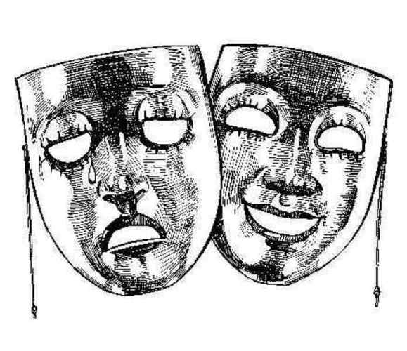
С

кем не надо путать психолога:

ПСИХОЛОГ  Помогает  психически здоровому человеку САМОМУ разобраться в своих проблемах и в  дальнейшем самостоятельно их решать | ПСИХИАТР  Лечит психически больного  человека или человека, находящегося в критическом состоянии
ПСИХОЛОГ  Работает с  личностью в ее естественном, свободном состоянии | ПЕДАГОГ  Учит, и для этого  организует деятельность, и создает специальные условия, по необходимости  ограничивая свободу личности
ПСИХОЛОГ  Не принимает  участия в дискриминационных мероприятиях, не порицает и не наказывает,  контролирует состояние клиента только при помощи профессиональных методик и  только при личной встрече | ПОЛИЦЕЙСКИЙ  Санкционирует и  осуществляет порицание и наказание, контролирует и ограничивает действия  гражданина, нарушающего закон
ПСИХОЛОГ  Предлагает на  выбор несколько рекомендаций, соответствующих возможностям личности | ЮРИСТ  Дает однозначную  рекомендацию
ПСИХОЛОГ  Не допускает  оценочных ситуаций | СВЯЩЕННИК  Отпускает грехи, имеет право оценивать поступки личности с точки зрения постулатов веры
ПСИХОЛОГ  Опирается  только на профессиональные знания,  личный профессиональный опыт и несет  личную ответственность за результаты | ЭКСТРАСЕНС  Использует информацию,  полученную из сомнительных источников, и не может нести полной ответственности за результаты
ПСИХОЛОГ  Не действует  втайне от клиента, рассчитывает на реальные возможности – свои и клиента | МАГ  Не объясняет клиенту, что  и как он будет делать, рассчитывает на внешние силы
ПСИХОЛОГ  Может не всё | ГОСПОДЬ БОГ  Может всё

